國立臺中教育大學資訊工程學系

109級畢業專題報告

環境音訓練測試平台

專案編號：NTCU-CS-PRJ-109-04

組員：ACS105115 陳建霖

ACS105118 王家偉

ACS105120 許浡華

指導老師：李宜軒老師

中華民國 108年 6月

目錄

**壹、 專題簡介:2**

**貳、 經費使用情形:2**

**參、 預期功能:2**

A. 當前進度時程:2

B. 進度評估:3

**肆、 專題整體時程與進度評估:**4

A. 當前進度時程:4

B. 進度評估:5

**伍、 執行情形與討論:**6

**陸、 後續工作規劃及調整:**8

A. 後續工作規劃:8

B. 調整方針:8

1. **專題簡介:**

環境音訓練測試平台的主要目的是為了能幫助聽障生們，所設計的一個網路平台，並可供這些學生們登入到此平台內，並藉由已收入至資料庫裡的聲音來讓這些學生們能夠學習環境音。專題的開發至今已進入第二年，今年的重點開發方向是朝向能夠吸引學齡前兒童興趣的情境模式，主要是透過有場景的圖片以及可點擊的物件來抓住孩童們的目光，使他們能在感興趣、專注的狀況下進行環境音的訓練與測驗。

1. **經費使用情形:**

與預期的使用情況相符，到目前為止經費的使用金額為0。

1. **預期功能:**

我們的主要目標為完成客廳、浴室、廚房、院子共四個情境模式與其測驗模式。

1. **情境模式:**

在情境模式下，我們會提供一個情境圖，供受試者觀看。我們會引用語音旁白來引導受試者，在情境圖的下方，網頁會列出那張圖裡包含的所有聲音檔，在情境圖上，受試者可以點擊一些物件，系統就會播放出屬於那些物件的聲音；老師可以使用後台功能管理情境，自由更改情境圖上的圖片和聲音。情境模式的訓練方式是，我們讓聽障生可以在這個模擬的環境下訓練(如廚房、客廳等常見環境)，旁白會告知使用者情境中有多少聲音，請使用者去點擊這些物件，透過點擊環境中的物件去播放該物件的聲音，藉此訓練他們分辨對各個環境可能出現的聲音。

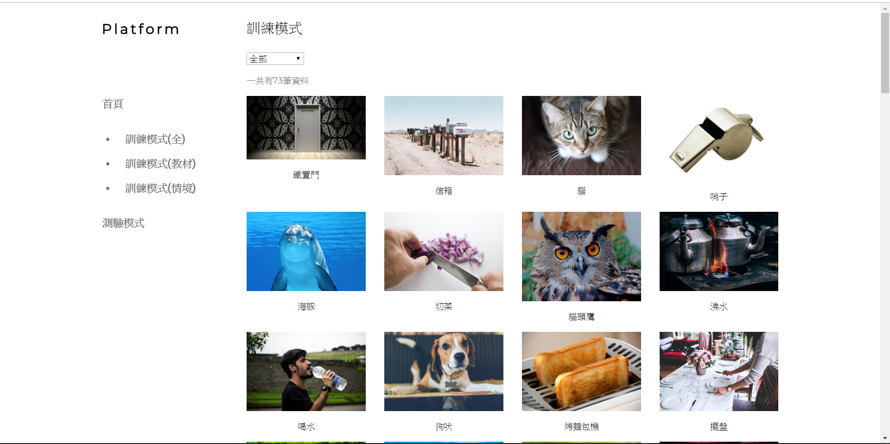

圖1:原訓練模式

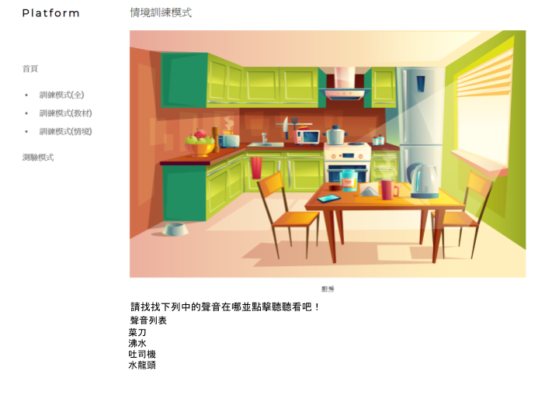

圖2:新情境訓練範例

1. **測驗模式:**

在測驗模式下，我們會用隨機出題的方式，隨機從情境中的聲音抽取幾個出題。我們會設定一個時間，如果受試者在限定時間到達之後就會跳到下一題，並將此題算為錯誤。當受試者作答正確，會顯示圖片和播放聲音讓他們知道；若有答錯的情形，受試者也會知道，並先進入下一題。老師在測驗模式下亦可使用後台功能，管理考題和學生作答統計情形；這個平台的測驗統計功能會記錄受試者的答題狀況、時間等資料，讓老師們可以掌握每位學生的狀況。在測驗模式下的測驗方式是，系統從選擇的情境中挑選出數個聲音，播放聲音後讓受試者去選擇，這個聲音是情境中的哪個物件。選擇正確會提供一個正確提示來獎勵受試者；錯誤的話會提示作答錯誤，並將該題的聲音類型和頻率記錄下來。全部作答完成後會有分數和作答時間給受試者看自己的作答情形。

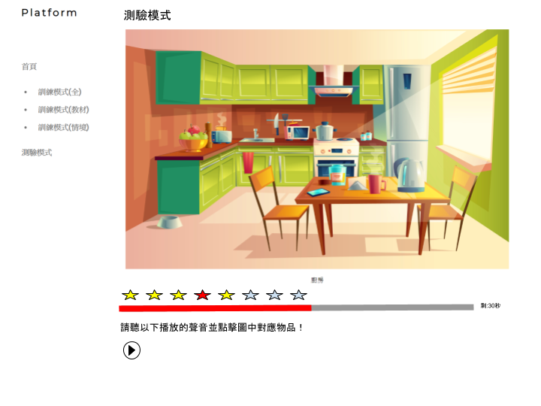

圖3:測試範例

1. **專題整體時程與進度評估:**
2. **當前專題時程:**

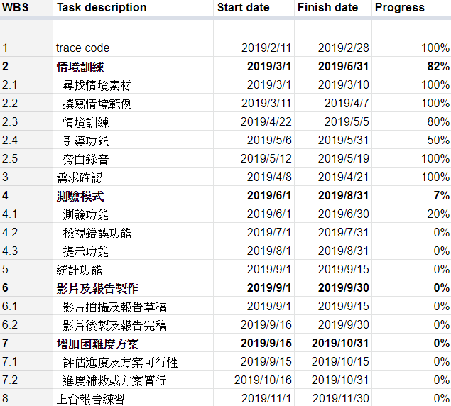

圖4:專題時程規劃表



圖4:專題時程規劃表

上圖是我們的專題時程規劃表，以下列表列出了我們已完成、和未完成的項目，其中的情境模式，我們唯獨引導功能尚未完成，會在近日趕上進度。

☑承接程式碼 □後臺管理編輯

☑情境訓練 □測驗模式

☑尋找情境素材 □測驗功能

☑撰寫情境範例 □檢視錯誤功能

☑情境訓練 □提示功能

☑旁白錄音 □統計功能

☑需求確認

□引導功能

1. **進度評估:**

依照原本的進度來說在六月中本應要完成情境模式並開始專注測試模式的編寫，不過現今情境模式尚有部分未完成，而測驗模式已開始編寫，目前專題的進度比預期還要稍微慢了一些，當初在規劃時程時考慮的因素不夠詳細，導致專題進度與期末考試和期末報告有所衝突，但這一點進度我們預計能在暑假期間就把它補上來，整體時程上的影響還不算是太大。

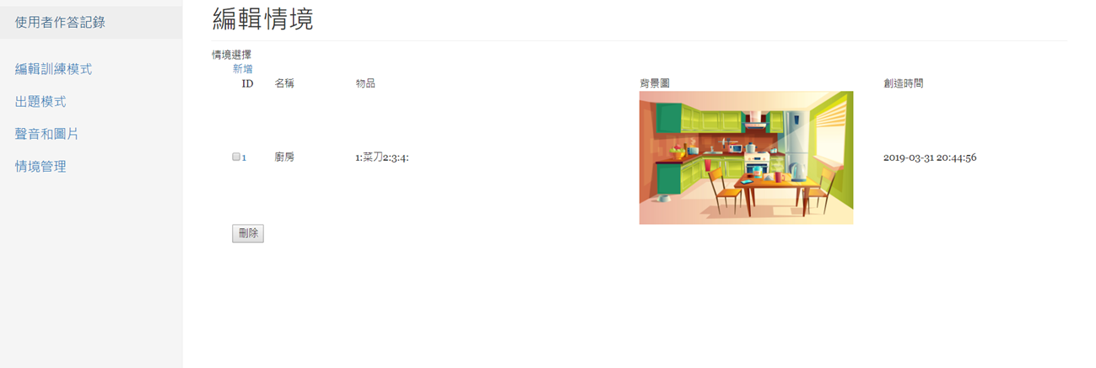

圖5:後臺範例

1. **執行情形與討論:**

到目前為止已經和合作的羅老師進行過需求確認的討論也有在一一的努力評估與完成，現有的需求與評估情形如下，其中有打勾的表示是我們成員評估後可行的選項:

🗸錄音旁白（文字）進行提示

🗸依照聲音檔製造情境

🗸引導（教學）學生去學習環境音

🗸在圖旁邊設有提示文字

🗸三～四種相關的情境式訓練

🗸測試模式

🗸讓情境豐富，一個情境至少有十個以上的音檔

□純引導模式、引導+測驗、純測驗模式

🗸證明可行性為主

🗸提示功能與限時作答 （即時回饋）

🗸測驗的獎勵圖案

□檢視錯誤功能（修正or糾正）

🗸測驗時提示功能

□依照答對的題目來變化+反應時間分析

□旁白講完才能按

□選項排列會隨機排列，並且依照反應時間來排

□防呆

□引導旁白會有提示（提示方式給幾個項目）

🗸旁白簡單明瞭

🗸可以經過後台替換物品（品項設變數）

□統計功能

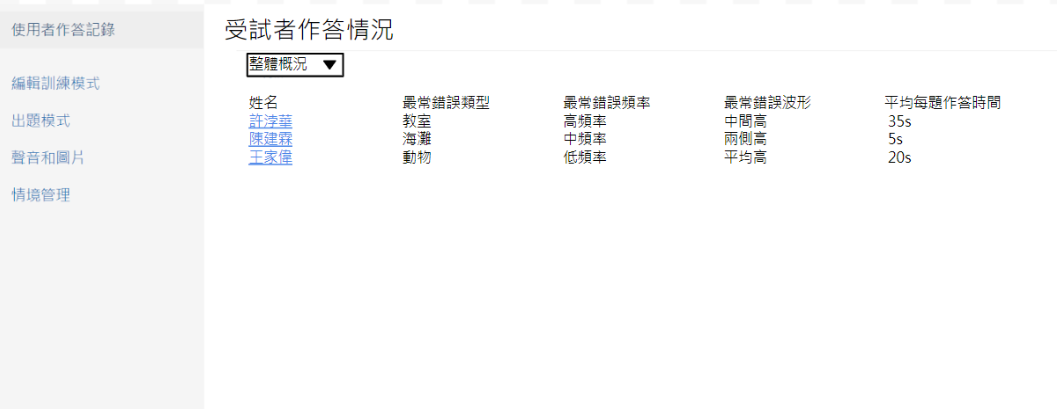

圖6:統計範例

目前遇到問題則是如何要去增加專題的技術難度。

**方案一:自動分類音檔**

每個音檔的頻率都不太一樣，我們希望往後在新增音檔時，可由系統自動分析其聲音波型，並將波型相似的放在同一類型，以一定範圍內的頻率為一類這種方式進行自動分類，受試者可以依照需求選擇想要訓練或測驗的頻率，實施方式會以TensorFlow訓練聲音辨識，以達到符合預期的結果，這樣不但能在出題時快速將相似頻率的聲音放在同一題，來增加題目的難易程度，也可以在新增新的音檔不用再手動歸類。

**方案二:後台以機器學習的方式數據分析**

在測驗結束後，把作答者作答錯誤、或是作答正確但是作答時間比其他題目所花費的長的題目進行分析，分析這些錯誤選項、或是使用較長時間回答的聲音，得知哪些頻率的聲音是受試者特別不擅長的領域，並把分析的結果顯示給聽障生的師長們，好讓他們可以安排針對每個人所不擅長頻率音的訓練。

這兩個方案預計會在情境模式成型之後著手進行。如果最後沒有在成果展前成功呈現的話，我們會將這兩項功能加入到未來發展規劃裡。

1. **後續工作規劃及調整:**
2. **後續工作規劃:**

依照進度時程的專題進度並無落後，並且在暑假期間將後台管理系統以及測驗系統完成，大約會在八月底的時候開始討論影片與專體海報的製作，九月結束前完成影片以及海報。

1. **調整方針:**

根據這個學期的經驗來看，越接近期中跟期末的考試，課業上會有部分壓力，導致期中跟期末會特別的辛苦，所以再來我們預計會將期中考附近的進度提前，讓我們有時間安排給期中考試跟報告的繳交，並且也能保證專體進度的進展。除此之外因考量增加技術難度的方案，我們將在十月的時候增加緩衝的時間和在暑假時希望可以超前進度規劃，以便當真的可以實行該方案時有時間可以製作，而影片及報告部分則暫定會在十月初時完成，但如有實行增加難度方案則有可能會延到十月中。